СЭМД «Сертификат о профилактических прививках»
Краткая инструкция

Сертификат о профилактических прививках создается с целью регистрации профилактических прививок гражданина с указанием даты и места проведения.
Чтобы сформировать СЭМД " Сертификат о профилактических прививках и", выполните следующие действия:
- выберите пункт главного меню "Учет" → "Вакцинопрофилактика" → "Карты прививок". Отобразится форма с прививочными картами пациентов;
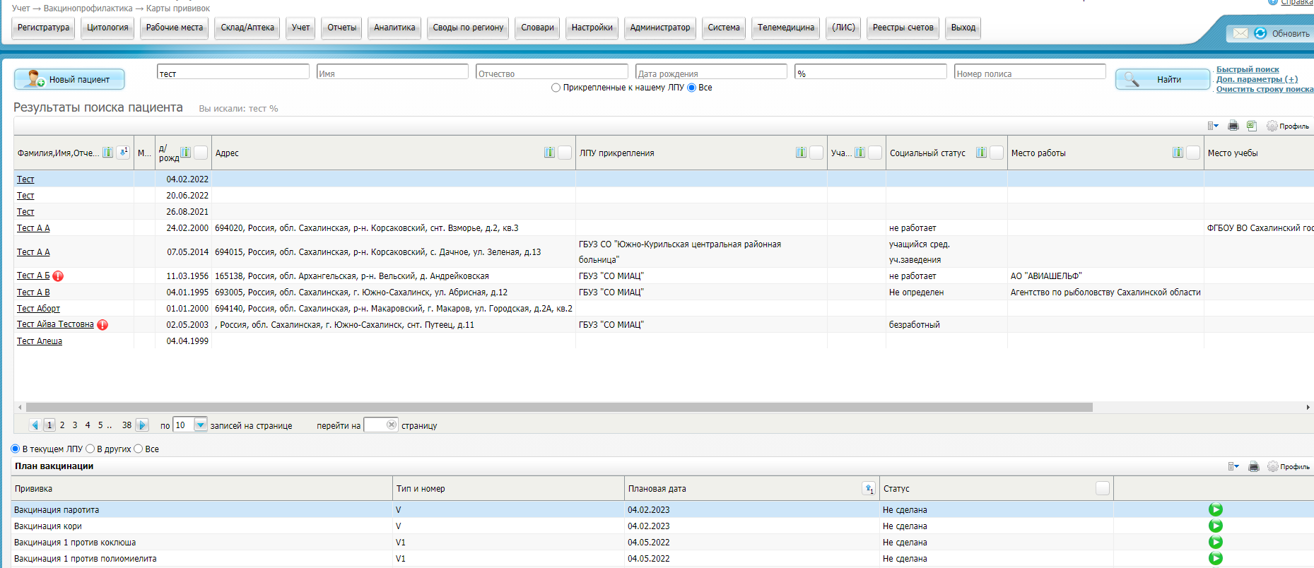
- найдите в журнале запись, на основании которой требуется сформировать СЭМД;
- Нажмите на ссылку с ФИО пациента. Откроется окно «Прививочная карта пациента»;
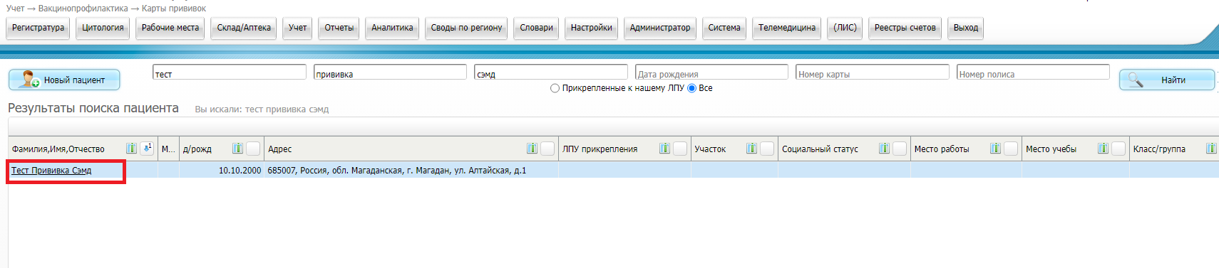
- перейдите на вкладку «Прививки» и выберите пункт контекстного меню «Документы» (доступен только у выполненных прививок) на необходимой прививке. Откроется окно «Документы»
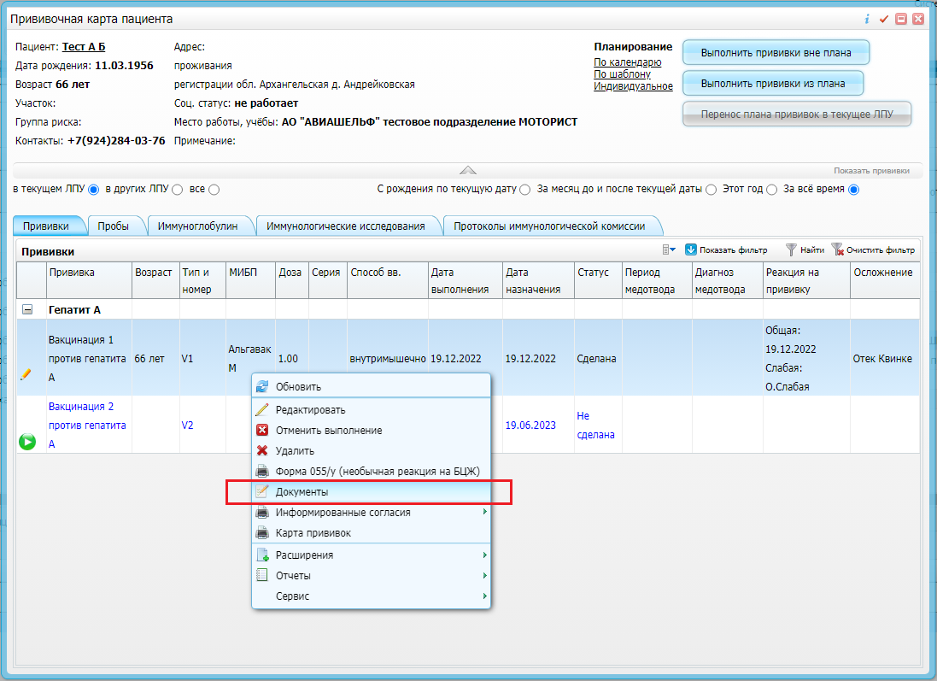
- нажмите на кнопку «Сформировать и подписать документы (СЭМД)». Откроется окно «Подписываемые документы» для подписания сформированного электронного документа;
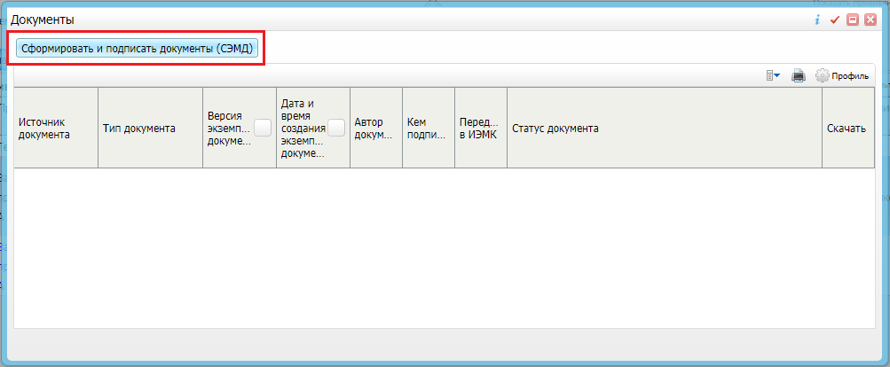
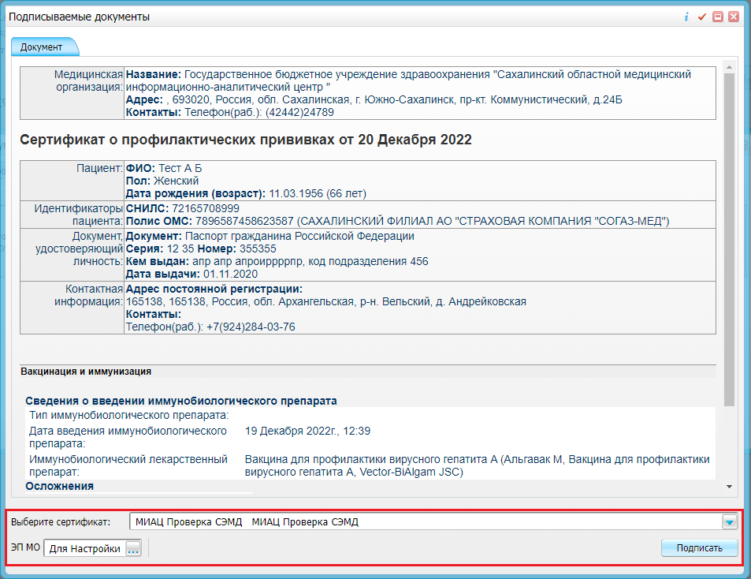
- укажите сертификат ЭП автора документа, выбрав его в выпадающем списке "Выберите сертификат";
- укажите других участников подписания документа:
ЭП МО – указывается сотрудник МО, ответственный за подписание документов ЭП МО. Поле для указания участника подписания "ЭП МО" не отображается, если в Системе настроено автоматическое подписание документов ЭП МО;
Примечание – Если у подписывающего сотрудника в атрибутах сертификата ЭП присутствует ОГРН МО, то происходит одновременное подписание документа ролью "ЭП МО" тем же сертификатом ЭП.
- нажмите на кнопку "Подписать". Произойдет формирование СЭМД "сертификат о профилактических прививках" и сформированный документ отобразится на вкладке "Документы".
Примечание – Прежде чем отправить сформированный СЭМД "Сертификат о профилактических прививках" в РЭМД, необходимо дождаться его подписания другими участниками.

Передача СЭМД в РП ИЭМК

После того как документ "Сертификат о профилактических прививках" будет подписан всеми участниками подписания, его можно отправить на регистрацию в РП ИЭМК.
Чтобы отправить СЭМД " Сертификат о профилактических прививках " на регистрацию в РЭМД автором документа, выполните следующие действия:
- выберите пункт главного меню "Учет" → "Вакцинопрофилактика" → "Карты пациентов". Отобразится форма с прививочными картами пациентов;
- найдите в журнале запись, на основании которой требуется сформировать СЭМД;
- Нажмите на ссылку с ФИО пациента. Откроется окно «Прививочная карта пациента»;
- перейдите на вкладку «Прививки» и выберите пункт контекстного меню «Документы» (доступен только у выполненных прививок) на необходимой прививке. Откроется окно «Документы», предназначенное для работы с электронными медицинскими документами в выбранной прививке.
- выберите документ «Сертификат о профилактических прививках» и выберите пункт контекстного меню «Отправить в РС ЕГИСЗ».
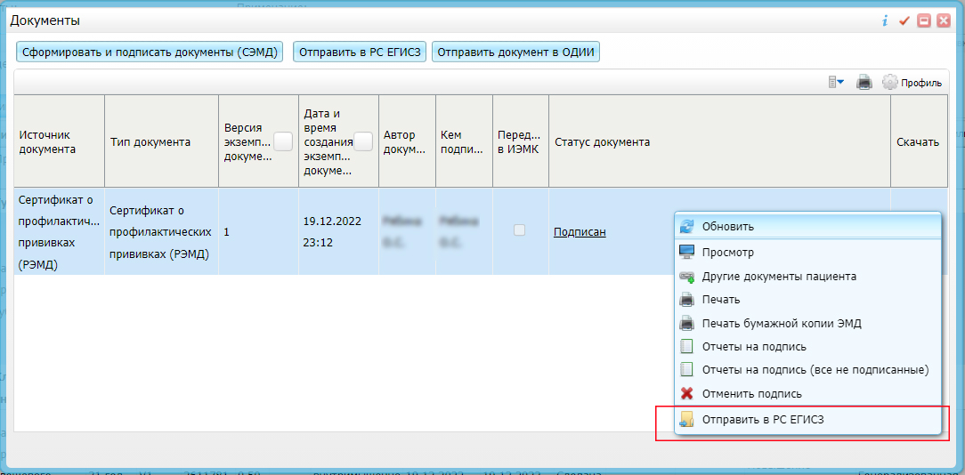
- если все проверки пройдены, то отображается сообщение об успешной выгрузке документа.
